Муниципальное учреждение «Управление дошкольным образованием»

Исполнительного комитета Нижнекамского муниципального района

Республики Татарстан

**Физминутка**

**«Расскажи стихи руками»**

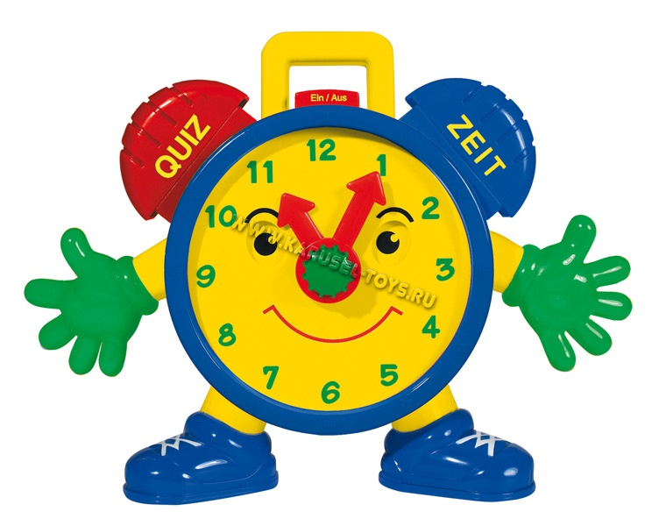

Махмутова

Екатерина Александровна

воспитатель I кв.категории

МБДОУ «Детский сад комбинированного вида» №3 «Огонек»

пгт Камские Поляны

Нижнекамского района

Республики Татарстан

февраль 2016

*Цель:* Создать условия для удовлетворения естественной потребности для дошкольников в движении.

**Физминутка "Расскажи стихи руками"**

|  |  |
| --- | --- |
| Соблюдается совой | *Сжимают и разжимают* |
| Распорядок часовой | *кулачки на обеих руках* |
| Ночью в час по распорядку | *Показывает один палец* |
| Совы делают зарядку | *Руки на поясе, наклоны влево и вправо* |
| Циферблат покажет два | *Показывают два пальца* |
| В магазин спешит сова | *Шагают на месте* |
| В три - готовит суп | *Показывают три пальца и "варят"* |
| В четыре | *Показывают четыре пальца* |
| Вытирает пыль в квартире | *Делают вид, что вытирают пыль* |
| В пять сова идет читать | *Показывают пять пальцев и "читают книгу"* |
| В шесть она садится есть | *Показывают шесть пальцев и "кушают*" |
| Семь показывают стрелки | *Показывают семь пальцев* |
| В гости к ней приходят белки | *Прыгают на месте, руки перед грудью* |
| Не поздней восьми часов | *Показывают восемь пальцев* |
| Совещание у сов | *"Совещаются" между собой* |
| Но как только девять бьет | *Показывают девять пальцев* |
| В лес сова идет гулять | *Шагают на месте* |
| В десять у нее - вязанье | *Показывают десять пальцев и "вяжут"* |
| А в одиннадцать - купанье | *Показывают сначала десять пальцев, затем* |
| *еще один палец и "плавают"* |  |
| Как двенадцать бьет часов | *Показывают сначала десять пальцев, затем* |
| *еще два пальца* |  |
| Двери в доме на засов | *"Закрывают дверь на ключик"* |
| В полдень ей пора в кровать | *Потягиваются и зевают* |
| Любит днем сова поспать | *Руки под щеку и "спят"* |
| Дальше все по распорядку | *Сжимают и разжимают кулачки* |

В час - встает и на зарядку *на обеих руках.*

